## JOSH C7500 使用手册

1. 首先收到货会有采集棒，胶棒天线，防水胶圈

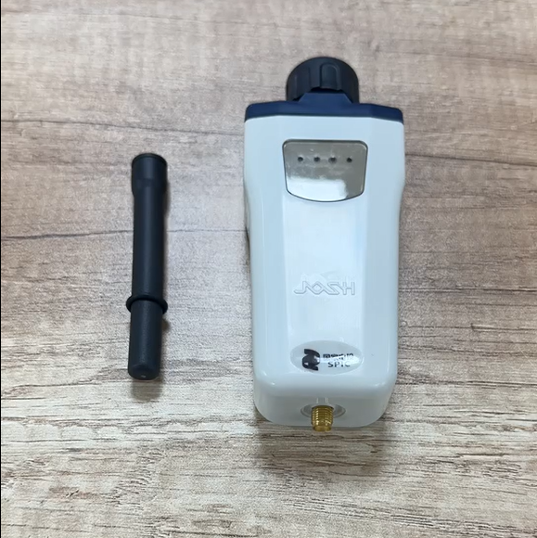

2.把胶棒天线，安装在采集棒上面（注意！！胶棒天线上面有个防水胶圈先安装上），然后在把胶棒天线安装上，如下图

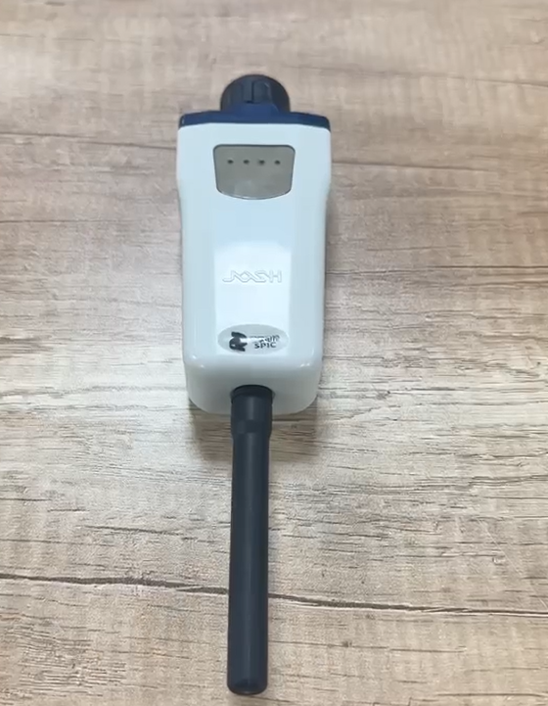

3.然后扫描采集棒的外壳的二维码获取IMEI

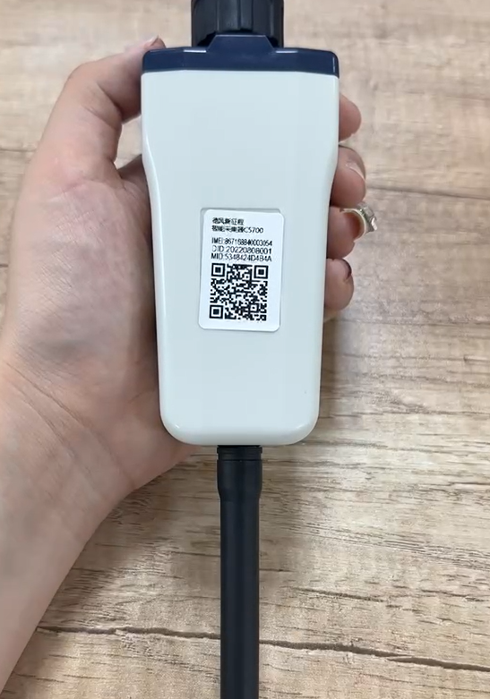

1. 将IMEI提供给平台安装员，然后接入逆变器（注意！！这里要拧紧）

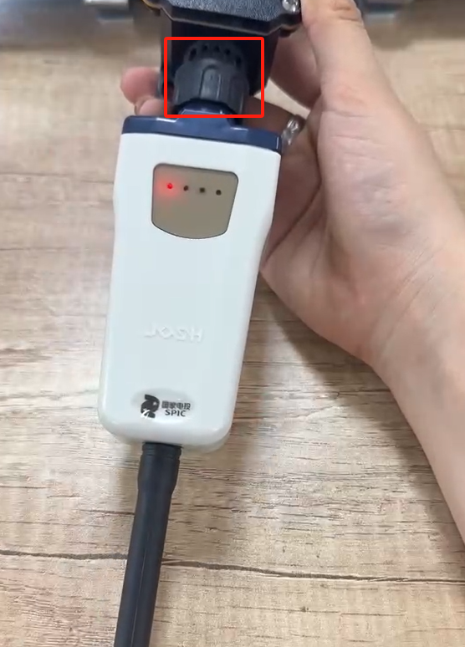

1. 连接成功，红灯电源灯会亮起，这个时候只需要等待右侧最后一个灯亮起

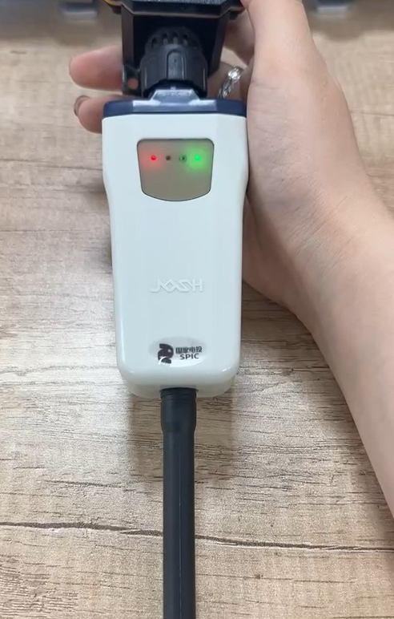

1. 只到绿灯常亮，上电成功
2. 这里注意！！在安装的时候要注意安装方式，下图有几种安装方式可以参考

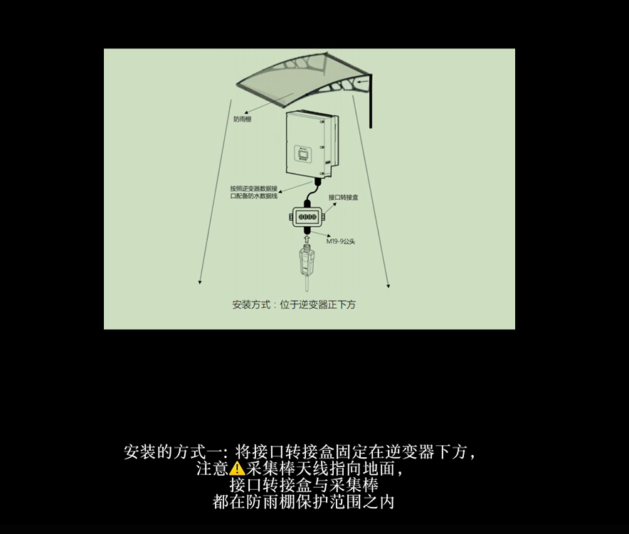

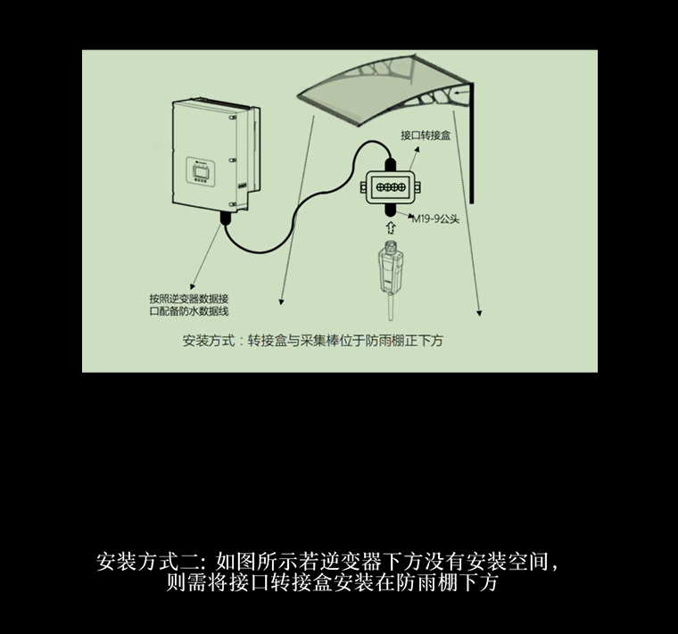

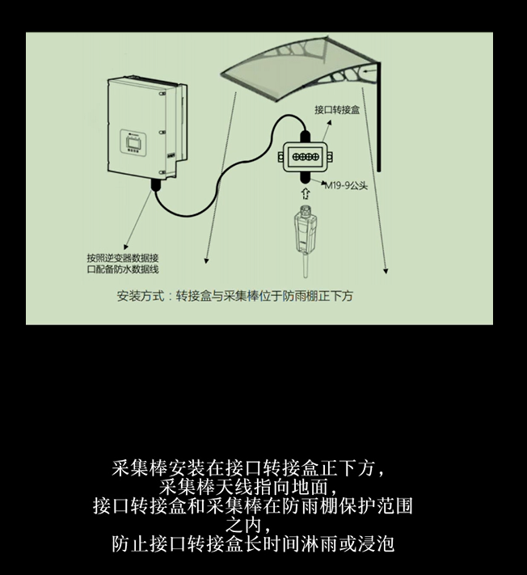

下图，是采集棒错误安装的形式

